ÁMBITO: INTERACCIÓN Y COMPRENSIÓN DEL ENTORNO

NÚCLEO: Pensamiento matemático.

OA: (10) identificar atributos de figuras 2D, como forma, cantidad de lados, y cantidad de vértices.

Habilidad: Reconocer figuras geométricas.

FIGURAS GEOMÉTRICAS

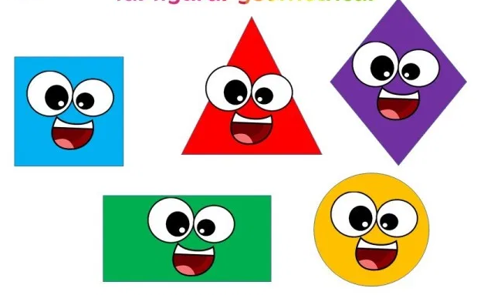

NOMBRE: ……………………………………………………...

Fecha: ……………………………
El triángulo es una figura geométrica que tiene 3 lados y 3 vértices, a veces todos sus lados son iguales y otras veces son de distinto tamaño.
Actividad 1: Rellena o pinta con lo que tu elijas la figura del triángulo.

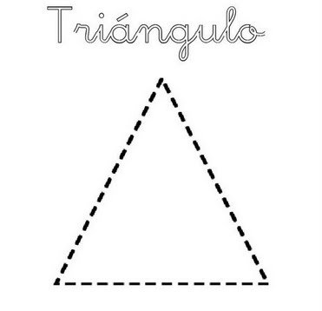

Fecha: ……………………………

Actividad 2: Observa las imágenes, todas tienen forma de triángulo. Remarca los triángulos por la línea punteada con lápiz escripto y luego coloréalos de color amarillo. Finalmente dibuja un triángulo.
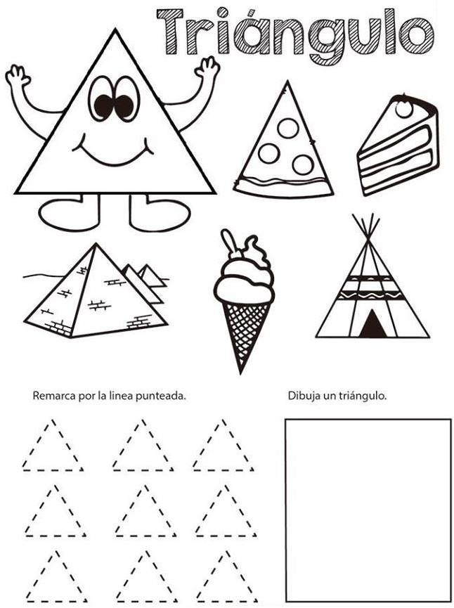

Fecha: ……………………………

El círculo es una figura geométrica diferente, no tiene lados ni vértices, solo tiene un borde circular.

Actividad 3: Rellena o colorea con lo que tu elijas la figura del círculo.

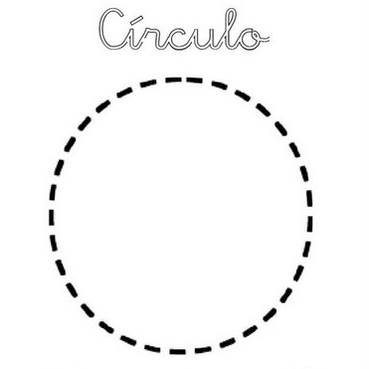

Fecha: ……………………………

Actividad 4: Observa las imágenes, todas tienen forma de círculo. Remarca los círculos por la línea punteada con lápiz escripto y luego coloréalos de color rojo. Finalmente dibuja un círculo.
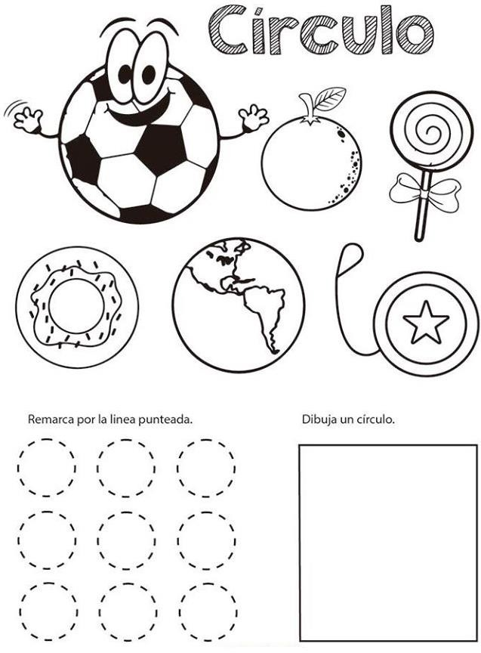

Fecha: ……………………………
El cuadrado es una figura geométrica con 4 lados iguales y tiene 4 vértices.
Actividad 5: Rellena o pinta con lo que tu elijas la figura del cuadrado.

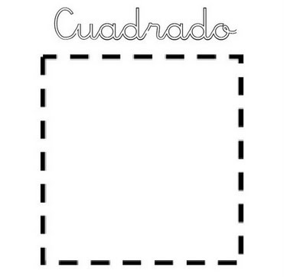

Fecha: ……………………………

Actividad 6: Observa las imágenes, todas tienen forma de cuadrado. Remarca los cuadrados por la línea punteada con lápiz escripto y luego coloréalos de color azul. Finalmente dibuja un cuadrado.
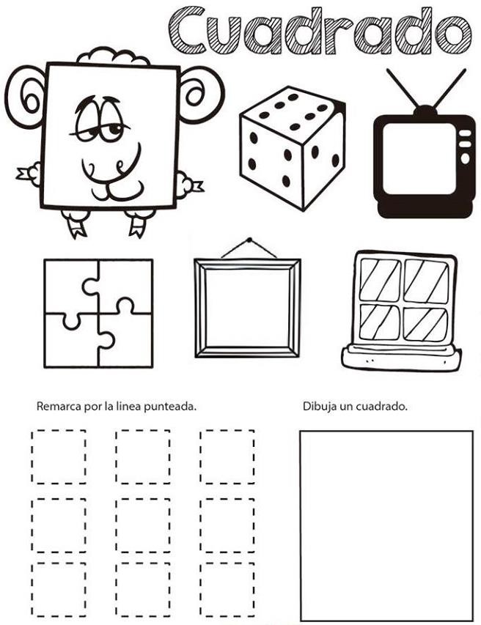

Fecha: ……………………………
El rectángulo es una figura geométrica que tiene 4 lados, pero no todos sus lados son iguales, tiene 4 vértices. Además, el rectángulo tiene dos lados del mismo tamaño.
Actividad 7: Rellena o pinta con lo que tu elijas la figura del rectángulo.

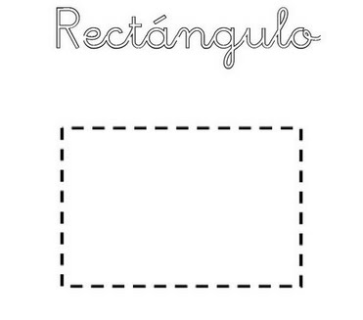

Fecha: ……………………………
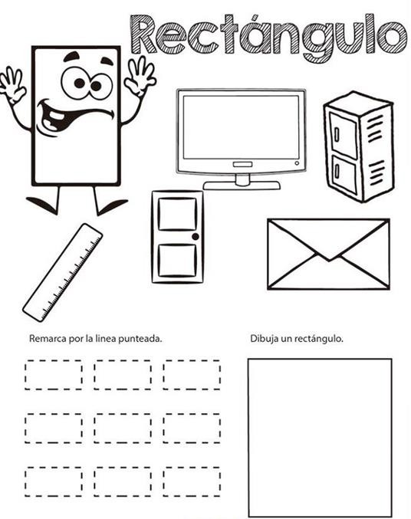
Actividad 8: Observa las imágenes, todas tienen forma de rectángulo. Remarca los rectángulos por la línea punteada con lápiz escripto y luego coloréalos de color verde. Finalmente dibuja un rectángulo.

Fecha: ……………………………
El rombo es una figura geométrica de cuatro lados iguales que no forman ángulos rectos.
Actividad 9: Rellena o pinta con lo que tu elijas la figura del rombo.
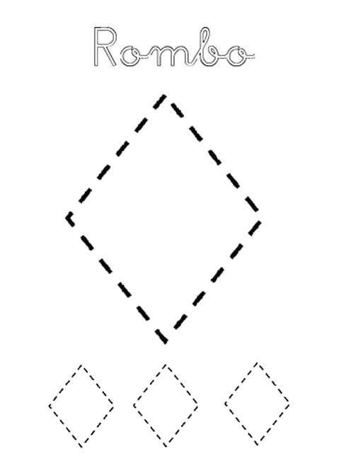

Fecha: ……………………………
Actividad 10: Observa las imágenes, todas tienen forma de rombo. Remarca los rombos por la línea punteada con lápiz escripto y luego coloréalos de color verde. Finalmente dibuja un rectángulo.

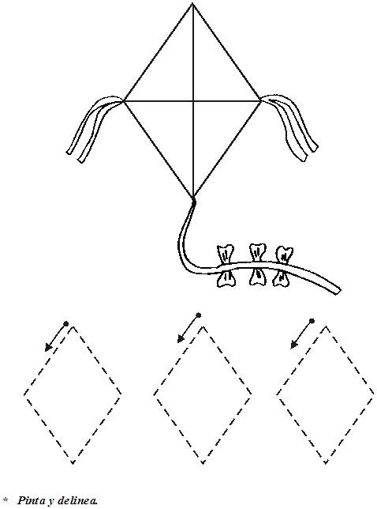

Fecha………………………..
Actividad 11
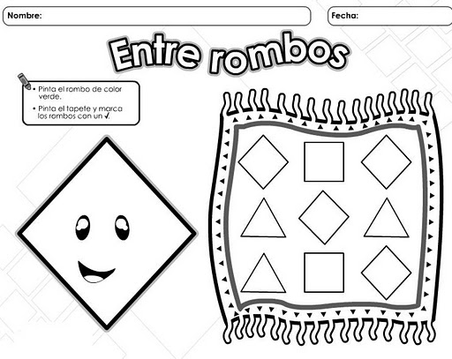

Dibuja un Rombo

Fecha: ……………………………
El óvalo es una figura geométrica sin lados porque es redondo y tiene curvas, es un círculo aplastado.
Actividad 12: Rellena o pinta con lo que tu elijas la figura del óvalo.

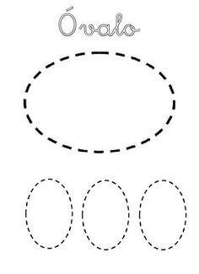

Fecha: ……………………………

Actividad 13: Coloréa los objetos que tienen forma ovalada y en el cuadrado dibuja un óvalo.
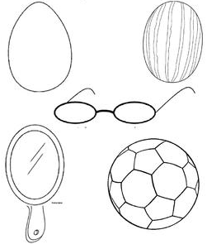

DIBUJA UN ÓVALO

